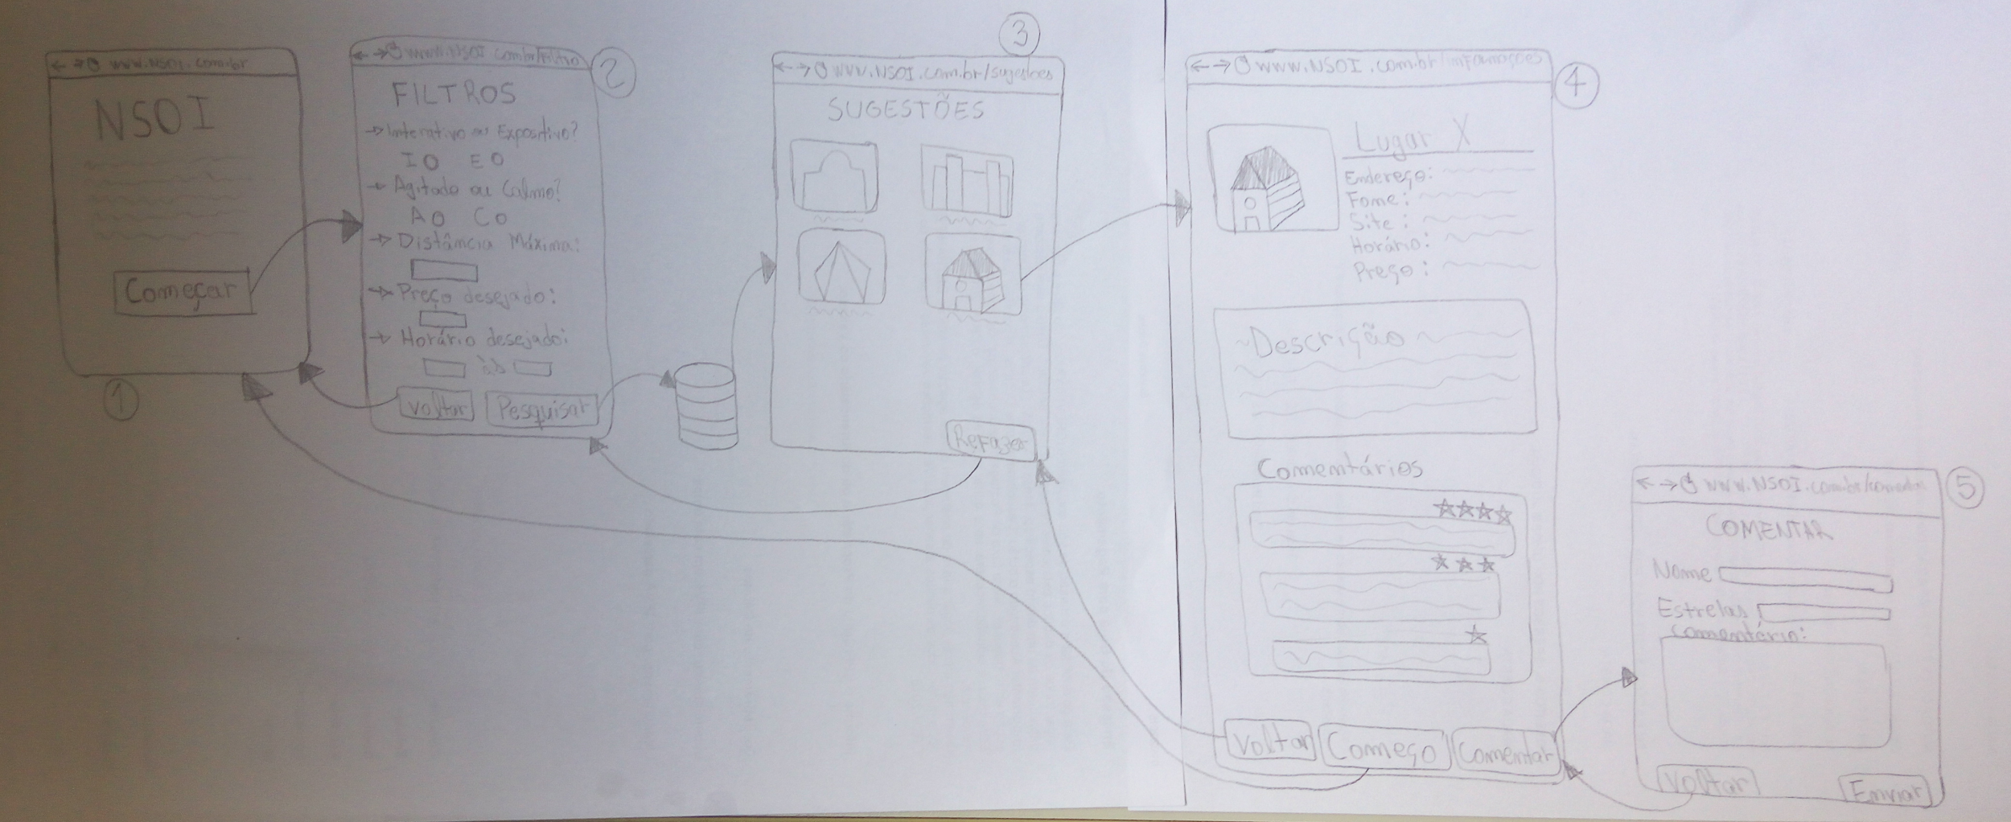

Tela 1: Tela Inicial

Contém o título do site,

uma descrição do site,

um botão ‘Começar’ que leva para a Tela 2

Tela 2: Tela Filtros

Contém o título ‘Filtros’,

Campos para o usuário preencher que servirão como filtros,  
 um botão ‘Voltar’ que leva para a Tela 1,

um botão ‘Pesquisar’ que realiza a busca no banco de dados a partir dos dados preenchidos

Tela 3: Tela Sugestões

Contém o título ‘Sugestões’,

Fotos dos lugares sugeridos a partir da busca feita no banco de dados, assim como o nome do local abaixo da foto. Clicando em alguma das foto leva a Tela 4,

um botão ‘Refazer’ que leva a Tela 2

Tela 4: Tela Lugar

Contém uma imagem do lugar,

um título com o nome do lugar,

o endereço do local,

o fone do local,

o endereço do site do local,

o horário de funcionamento do local,

o preço do ingresso para entrar no local,

uma descrição mais detalhada do local,

uma sessão de comentários com textos e ranqueamento feito por usuários,

um botão ‘Voltar’ que leva a Tela 3,

um botão ‘Começo’ que leva a Tela 1,

um botão ‘Comentar’ que leva a Tela 5

Tela 5: Tela Comentar

Contém o título ‘Comentar’,

campo para o usuário preencher Nome,

campo para o usuário Rankear o lugar de 0 a 5 estrelas,

campo para o usuário escrever um comentário sobre o lugar,

um botão ‘Voltar’ que leva a Tela 4,

um botão ‘Enviar’ para registrar o comentário na tela 4